
Leserkontakt: | Pressekontakt:
congatec AG | PRismaPR
Christian Eder | Bettina Lerchenmüller
Telefon: +49-991-2700-0 | Telefon: +49-8106-24 72 33
info@congatec.com  www.congatec.com | info@prismapr.com  www.prismapr.com

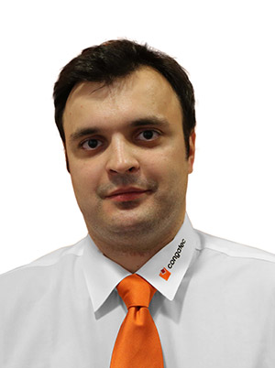
Text und Foto verfügbar: http://www.congatec.com/presse
Pressemitteilung 01/2014
congatec expandiert nach Russland
Neuer Regional Sales Manager soll das Wachstum in Russland und den GUS-Staaten vorantreiben
Deggendorf, 21. Januar 2014 * * * Die congatec AG, führender Hersteller von Embedded Computer Modulen, gibt die Ernennung von Pavel Andrievskiy zum Regional Sales Manager (RSM) für die Russische Föderation und die GUS-Länder (u.a. Ukraine, Weißrussland und Kasachstan) bekannt. Er ist sowohl für den Direktvertrieb als auch für die Betreuung und den konsequenten Ausbau des Salespartner-Netzwerks verantwortlich.
Pavel Andrievskiy verfügt über mehr als drei Jahre internationale Erfahrung in Anwendung und Vertrieb elektronischer Komponenten. In seiner vorherigen Position war er als Vertriebsleiter bei einem russischen Großhandelsunternehmen tätig, wo er Kunden beim Kauf elektronischer Bauteile und Geräte russischer Hersteller beriet.
In seiner neuen Position will Pavel Andrievskiy seinen Kunden sowohl hervorragende congatec Produkte als auch kompetenten Support anbieten: "Ich will erreichen, dass congatec im Embedded-Markt zur ersten Wahl bei russischen Kunden wird und einen Ruf als bevorzugter Anbieter für innovative Embedded-Lösungen gewinnt," erklärt er seine mittelfristigen Ziele.
Bernd Hacker, VP Sales und Marketing bei der congatec AG, ergänzt: "Russland ist für uns ein strategischer Markt, in dem wir große Wachstumschancen für unsere embedded Technologien sehen. Gemeinsam mit Pavel werden wir unsere Position in der Region erfolgreich ausbauen.“
Kontaktdaten:
congatec AG Vertriebs- und Marketingbüro Russland und GUS-Region
Pavel Andrievskiy
Regional Business Development & Regional Sales Manager Russland/GUS
Moskau, Gilyarovskogo Str. 57, Gebäude 1, Büro 216
congatec AG
Telefon: +7 (495) 684 17 47
Mobil: + 7 929 631 98 65
E-Mail: Pavel.Andrievskiy@congatec.com

Über die congatec AG
Die congatec AG mit Sitz in Deggendorf, Deutschland ist ein führender Hersteller von industriellen Computermodulen auf den Standard-Formfaktoren Qseven, COM Express, XTX und ETX. Die Produkte des innovativen Unternehmens sind branchenunabhängig und werden z.B. in der Industrie-Automatisierung, der Medizintechnik, von Automobil-Zulieferern sowie in der Luftfahrt oder im Transportwesen eingesetzt. Wesentliches Kern-Know-How sind besondere, erweiterte BIOS- und Treiberunterstützung und umfangreiche Board Support Packages. Die Kunden werden ab der Design-In Phase durch umfassendes Product Lifecycle Management betreut. Die Fertigung der Produkte erfolgt bei spezialisierten Dienstleistern nach modernsten Qualitätsstandards. congatec beschäftigt zurzeit 150 Mitarbeiter und unterhält Niederlassungen in Taiwan, Japan, USA, Australien, Tschechien und Russland. Weitere Informationen finden Sie unter www.congatec.de oder bei Facebook, Twitter und YouTube.
* * *

